eJournal Teknik sipil , 2012, 1 (1)
ISSN 0000-0000,ejurnal.untag-smd.ac.id
© Copyright 2012

JURNAL SKRIPSI
PERENCANAAN JALAN PADA PEMBANGUNAN RUAS JALAN LINTAS SELATAN GEREJA-BALIKPAPAN STA 9+500 s/d STA 14+000 PROVINSI KALIMANTAN TIMUR
Abdullah
Abdulah88@ymail.com
Abstrak
Pada perencanaan suatu jalan sebaiknya menggunakan material lokal karena material lokal mutunya memenuhi persyaratan perkerasan jalan serta pada lereng melintang perkerasan dibuat kemiringan 2% dan lereng bahu jalan dibuat lebih besar agar air dapat mengalir dengan normal tanpa menimbulkan genangan air pada permukaan jalan.
Dalam penelitian ini agar suatu jalan dapat memberikan rasa aman dan nyaman bagi pengguna jalan, supaya pada daerah tikungan ditambah pelebaran tikungan sesuai yang disyaratkan. Hal ini untuk mengurangi tingkat kecelakaan yang terjadi.
Kata-Kata Kunci : Perencanaan jalan lintas selatan gereja –balikpapan STA9+500 S/d 14+000 Kaltim

PENDAHULUAN
Latar belakang
Jalan merupakan prasarana transportasi darat yang memiliki peranan yang sangat penting dalam pengembangan kehidupan masyarakat terutama dalam sektor perekonomian dan perindustrian. Dengan meningkatnya perkembangan sektor perekonomian dan perindustrian, meningkat pula kebutuhan akan sarana dan prasarana transportasi jalan yang baik dan aman tetapi mempunyai nilai guna dan manfaat untuk masa yang akan datang
Pembangunan jalan adalah hal yang sangat penting dalam menghubungkan daerah-daerah yang terisolir khususnya yang tidak tersentuh oleh pendidikan, kesehatan, dan lain sebagainya. Kalimantan Timur merupakan wilayah maju dan berkembang yang selalu melaksanakan pembangunan infrastruktur terutama pembangunan jalan raya. Dan jalan merupakan prioritas utama yang sangat penting dalam sektor perhubungan untuk mengatasi masalah diatas. Khususnya untuk menunjang sektor pertanian dan perkebunan pada daerah Lintas Selatan Gereja-Balikpapan.
Dalam perencanaan jalan, Geometrik jalan merupakan salah satu hal yang sangat penting dari perencanaan jalan agar jalan memenuhi persyaratan aman dan nyaman dan persyaratan itu bisa terpenuhi karena adanya faktor – faktor yang harus menjadi bahan pertimbangan antara lain keadaan lokasi, topografi, geologis, tata guna lahan dan lingkungan. Semua faktor ini bisa berpengaruh terhadap penetapan trase jalan karena akan mempengaruhi penetapan Alinyemen Horisontal, Alinyemen Vertikal dan penampang melintang sebagai bentuk efisiensi dalam batas persyaratan yang berlaku.
Dalam perencanaan jalan juga diharapkan dapat melayani arus lalu lintas sesuai dengan umur rencana, maka perlu diadakan perencanaan perkerasan yang baik, karena dengan perencanaan perkerasan yang baik diharapkan konstruksi perkerasan jalan mampu memikul beban kendaraan yang melintas tanpa menimbulkan kerusakan yang berarti pada konstruksi jalan itu sendiri. Dengan demikian akan memberikan rasa aman dan nyaman kepada pengguna jalan selama umur rencana.

Maksud dan tujuan
Maksud
Sebagai gambaran yang umum dan obyektif di dalam merencanakan suatu jalan yaitu pada ruas jalan Lintas Selatan Gereja-Balikpapan dari STA 9+500 sampai STA 14+000.
Tujuan
Adapun tujuannya ialah :
1. Menghitung geometrik jalan;
2. Menghitung perkerasan lentur dengan menggunakan metode Bina Marga;
3. Menghitung rincian anggaran biaya jalan.

Rumusan Masalah
Dalam perencanaan suatu jalan banyak sekali yang dibahas khususnya pada ruas jalan Lintas selatan Gereja - Balikpapan antara lain :
- Bagaimana merencanakan geometrik jalan pada pekerjaan Ruas Jalan Lintas Selatan Gereja – Balikpapan ?
- Bagaimana merencanakan tebal perkerasan yang baik dan memenuhi syarat kenyamanan dan keamanan ?
- Bagaimana Rincian Anggaran Biaya pada pembangunan Ruas Jalan Lintas Selatan Gereja – Balikpapan ?
Batasan Masalah
Mengingat luasnya ruang lingkup permasalahan dan terbatasnya waktu yang ada serta keterbatasan dalam penguasaan materi, dalam hal ini permasalahan dibatasi tentang :
- Merencanakan Geometrik jalan pada Ruas Jalan Lintas Selatan Gereja – Balikpapan (STA 9+500 s/d STA 14+000) Provinsi Kalimantan Timur;
- Menghitung tebal perkerasan lentur (Flexible Pavement) dengan metode Bina Marga;
- Menghitung rencana anggaran biaya jalan khususnya pada pekerjaan galian timbunan dan tebal perkerasan lentur.

TINJAUAN PUSTAKA

Klasifikasi jalan
Jalan dapat dikelompokkan menjadi beberapa jenis berdasarkan status, fungsi dan jumlah lalu lintas yang menggunakan yaitu :
Klasifikasi jalan berdasarkan lalu lintas harian rata-rata
Klasifikasi jalan berdasarkan kelasnya dibedakan menjadi :
  - kelas I
Yaitu jalan yang melayani lalu lintas cepat dan berat.
  - kelas II
Yaitu jalan ini termasuk jalan sekunder atau melayani lalu lintas lambat.
  - kelas III
Yaitu jalan yang mencakup semua jalan penghubung dan termasuk jalan berjalur tunggal atau dua.

Penggolongan jalan menurut statusnya
Hendarsin L.S. (2000), menyatakan bahwa berdasarkan statusnya jalan dibedakan menjadi :
  - jalan desa, meliputi jalan pada lingkungan desa;
  - jalan kabupaten/kota, meliputi jalan lingkungan kabupaten/kota yang bersangkutan;
  - jalan propinsi, meliputi jalan propinsi yang juga menghubungkan dengan ibukota-ibukota propinsi lain;
  - jalan nasional, menghubungkan ibukota-ibukota propinsi;
  - jalan tol yaitu jalan bebas hambatan.

Klasifikasi jalan berdasarkan fungsinya
Menurut Sukirman S. (1999), berdasarkan fungsinya jalan dibedakan menjadi :
- jalan Utama (primer)
yaitu jalan yang melayani lalu lintas yang tinggi antar kota-kota penting, sehingga direncanakan untuk dapat melayani lalu lintas yang cepat dan berat.
Ciri-cirinya antara lain :
      - jarak jauh;
      - jalan masuk dibatasi;
      - kecepatan rata-rata tinggi.
- Jalan Kolektor (sekunder)
Yaitu jalan raya yang melayani lalu lintas antar kota-kota penting dengan kota-kota yang lebih kecil dan sekitarnya
Ciri-cirinya antara lain :
- jarak sedang;
- kecepatan rata-rata sedang;
- jalan masuk dibatasi.
- jalan Lokal (penghubung)
Yaitu jalan untuk keperluan aktifitas daerah yang juga dipakai sebagai penghubung antara jalan-jalan dari golongan yang sama atau berlainan.
Ciri-cirinya antara lain :
- jarak dekat;
- kecepatan rata-rata rendah dan tidak dibatasi.

Perhitungan Alinyemen Horizontal
Alinyemen Horizontal suatu jalan adalah garis proyeksi sumbu jalan tegak lurus pada bidang peta. Syarat-syarat yang harus dipenuhi dalam perencanaan alinyemen Horizontal adalah :
- Sedapat mungkin menghindari tikungan searah yang dipisahkan;
- Pada bagian yang relatif pendek lurus dan panjang, jangan sampai tiba-tiba ada tikungan yang tajam;
- Belokan yang ada pada jalan lurus dan panjang sebelumnya dibuat R yang besar.

Jarak Pandang
Jarak pandang adalah suatu jarak yang diperlukan oleh seorang pengemudi pada saat mengemudi sedemikian, sehingga jika pengemudi melihat suatu halangan yang membahayakan, maka pengemudi dapat melakukan sesuatu tindakan untuk menghindari bahaya tersebut dengan aman.
Jarak pandang terbagi menjadi dua bagian, yaitu Jarak Pandang Henti (dh) dan Jarak Pandang Mendahului (dm).

- Jarak Pandang Henti (dh)
Adalah jarak minimum yang diperlukan oleh setiap pengemudi untuk menghentikan kendaraannya dengan aman, begitu melihat adanya halangan di depan. Setiap titik di sepanjang jalan harus memenuhi Jarak Pandang Henti (dh). Jarak pandang henti diukur berdasarkan asumsi bahwa tinggi mata pengemudi adalah 105 cm dan tinggi halangan adalah 15 cm, diukur dari permukaan jalan.
- Jarak Pandang Mendahului (dm)
Jarak Pandang Mendahului (dm) adalah jarak yang memungkinkan suatu kendaraan lain di depannya dengan aman sampai kendaraan tersebut kembali ke lajur semula.
- Mengukur Jarak Pandang
Jarak pandang diukur dari tinggi mata pengemudi ke puncak sebuah obyek:
- Untuk Jarak Pandang Henti :
- Tinggi mata = 100 cm
- Tinggi obyek = 15 cm
- Untuk Jarak Pandang Mendahului :
- Tinggi mata = 100 cm
- Tinggi obyek = 100 cm

Perhitungan Pelebaran Tikungan
Kendaraan yang bergerak dari jalan lurus menuju ke tikungan, seringkali tak dapat mempertahankan lintasannya pada lajur yang disediakan. (Hendarsin , 2000)
  - Perhitungan pelebaran tikungan
Dalam merencanakan suatu jalan, rumus yang umum digunakan adalah sebagai berikut :
Rc = R – ( ½ * lebar perkerasan ) + ( ½ * b ) (m)
B = 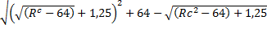(m)
Z =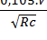 (m)
Bt = n ( B + C ) + z (m)
∆b = Bt – Bn (m)

Keterangan :
B : Lebar perkerasan yang ditempati satu kendaraan di tikungan sebelah kanan pada jalur.
n : Jumlah jalur lalu-lintas.
b : Lebar kendaraan rencana diambil 2,5 m
C : Lebar kebebasan samping kiri dan kanan kendaraan
z : Lebar tambahan akibat kesukaran pada tikungan
∆b : Pelebaran Tikungan
Bn : Lebar total perkerasan pada jalan lurus (normal)
Bt : Lebar total perkerasan pada tikungan
Rc = R – ½ lebar perkerasan + ½ b

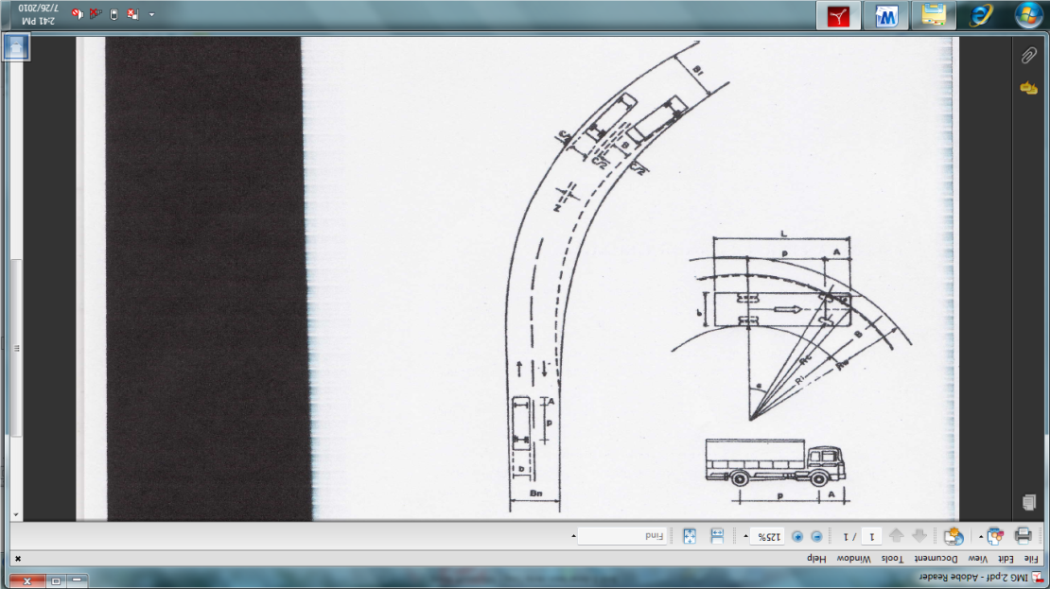

Perhitungan Alinyemen Vertikal
Alinyemen vertikal adalah garis potong yang dibentuk oleh bidang vertikal melalui sumbu jalan dengan bidang permukaan perkerasan jalan.
Lengkung vertikal cekung adalah lengkung di mana titik potongan tangen berada di bawah permukaan jalan, sedangkan lengkung vertikal cembung ialah lengkung di mana titik potongan tangen berada di atas permukaan jalan.(Hendarsin , 2000)

Perhitungan galian dan timbunan
Galian adalah pekerjaan yang dilakukan bila permukaan rencana jalan berada di bawah tanah asli, sedangkan timbunan adalah pekerjaan yang dilakukan bila permukaan rencana jalan berada di atas tanah asli. Untuk menghitung volume galian dan timbunan harus diketahui luas penampang pada setiap station terlebih dahulu kemudian dikalikan dengan jarak antar station. Diusahakan volume timbunan 1,1–1,3 dari volume galian atau volume keduanya tidak jauh berbeda.
Perhitungan volume galian dan timbunan rumus umum yang sering digunakan adalah luas dikalikan tinggi, untuk luas digunakan cara koordinat.

X5,Y5
X1,Y1
X2,Y2
X3,Y3
X4,Y4
X6,Y6
Y
X

TITIK | A | B | C | D | E | F | G
X | X1 | X2 | X3 | X4 | X5 | X6 | X1
Y | Y1 | Y2 | Y3 | Y4 | Y5 | Y6 | Y1

L = ½ . { (X₁ .Y₂) + (X₂ .Y₃) + (X₃ .Y₄) + (X₄ .Y₅) + (X₅ .Y₆) + (X₆ .Y₁) }- { (Y₁.X₂) + (Y₂ .X₃) + (Y₃ .X₄) + (Y₄ .X₅) + (Y₅ .X₆) + (Y₆ .X₁) }
LS = ……..M²
Untuk mendapatkan volume galian dan timbunan maka nilai L diatas dikalikan dengan jarak dari titik station ke titik station berikutnya.

Perencanaan tebal perkerasan lentur (Flexible Pavement)
Pengertian umum
Perkerasan jalan adalah konstruksi yang dibangun diatas lapisan tanah dasar (subgrade) yang berfungsi untuk menerima dan menyebarkan beban lalu lintas tanpa menimbulkan kerusakan yang berarti pada konstruksi jalan itu sendiri (Sukirman S,1999).Untuk itu dalam perencanaan perlu dipertimbangkan faktor–faktor yang dapat mempengaruhi fungsi pelayanan konstruksi jalan seperti :
- fungsi jalan;
- kinerja perkerasan;
- umur rencana jalan;
- lalu lintas yang merupakan beban dari perkerasan jalan;
- sifat tanah dasar;
- kondisi lingkungan;
- sifat dan banyaknya material yang tersedia dilokasi, yang akan dipergunakan sebagai bahan lapisan perkerasan.

Konstruksi perkerasan lentur terdiri dari :
  - Lapisan permukaan (surface course); (LP)
  - Lapisan pondasi atas (base course); (LPA)
  - Lapisan pondasi bawah (subbase course); (LPB)
  - Lapisan tanah dasar (subgrade).

Perencanaan Rencana Anggaran Biaya
Pengertian umum
Rencana Anggaran Biaya suatu bangunan atau proyek adalah perhitungan banyaknya biaya yang diperlukan untuk bahan upah dan biaya-biaya lainnya yang berhubungan dengan pelaksanaan bangunan atau proyek tersebut.
Anggaran biaya merupakan harga dari bangunan atau proyek yang dihitung dengan teliti, cermat, dan memenuhi syarat. Anggaran biaya pada bangunan jalan akan berbeda-beda di masing-masing daerah dikarenakan perbedaan harga upah tenaga kerja dan harga bahan. Adapun dalam mengestimasi biaya pekerjaan dihitung berdasarkan gambar-gambar dan spesifikasi atau persyaratan-persyaratan yang diinginkan, sedang dalam mengestimasi biaya dapat dengan dua cara :
      - Anggaran biaya taksiran
Anggaran Biaya Taksiran adalah anggaran biaya yang dihitung berdasarkan taksiran saja, baik volume maupun totalnya biaya yang diperlukan. Biasanya perencana tersebut sudah berpengalaman dalam hal menghitung anggaran biaya.
      - Anggaran biaya teliti
Anggaran Biaya Teliti adalah anggaran biaya yang dihitung berdasarkan perhitungan sebenarnya, artinya anggaran biaya tersebut dibuat dengan teliti dengan secermat mungkin, untuk menghitung rencana anggaran biaya teliti diperlukan data-data antara lain:
- bestek Lengkap;
- daftar upah bahan;
- daftar harga bahan;
- daftar analisa;
- daftar banyaknya pekerjaan;
- daftar rencana anggaran biaya.

Lokasi Penelitian

Proyek ini berlokasi pada ruas jalan antara Samarinda – Balikpapan, yang dimulai Sta 0+000 pada Km 77 Samarinda arah Balikpapan atau ± Sp.3 Samboja atau ± Km 38 Balikpapan arah Samarinda dan diakhiri di Sta 20+000 pada patok Km 97 Samarinda arah Balikpapan atau ± 750 m sebelum jembatan timbang Karang Juang atau ± 13 km sebelum Sp.3 Ring Road di Balikpapan. Total panjang ruas jalan ini adalah 20 km.
Lokasi proyek atau yang sering di sebut Peta Situasi dapat dilihat dari gambar di bawah ini. Peta situasi berguna untuk mengetahui kondisi medan proyek.

Kesimpulan
Dari hasil perhitungan Perencanaan Geometrik, Tebal Perkerasan Lentur dan Rencana Anggaran Biaya (RAB) pada pembangunan ruas jalan Gereja-Balikpapan STA 9+500 s/d STA 14+000 didapat hasil sebagai berikut :
- Perencanaan Geometrik :
Rekapitulasi Perencanaan Geometrik Pada Ruas Jalan Gereja-Balikpapan Sta 9+500 s/d 14+000

- Berdasarkan perhitungan Tebal Perkerasan Lentur pada Km 9+500 s/d 14+000 dengan menggunakan Metode Bina Marga diperoleh tebal lapis perkerasan yang disajikan sebagai berikut :

- Pada perhitungan Rencana Anggaran Biaya (RAB) menggunakan harga satuan tahun anggaran 2011 dari Bina Marga, dapat disimpulkan bahwa pada analisa pekerjaan pada ruas jalan Gereja-Balikpapan Sta 9+500 s/d 14+000 adalah sebagai berikut :
Rekapitulasi Rincian Anggaran Biaya

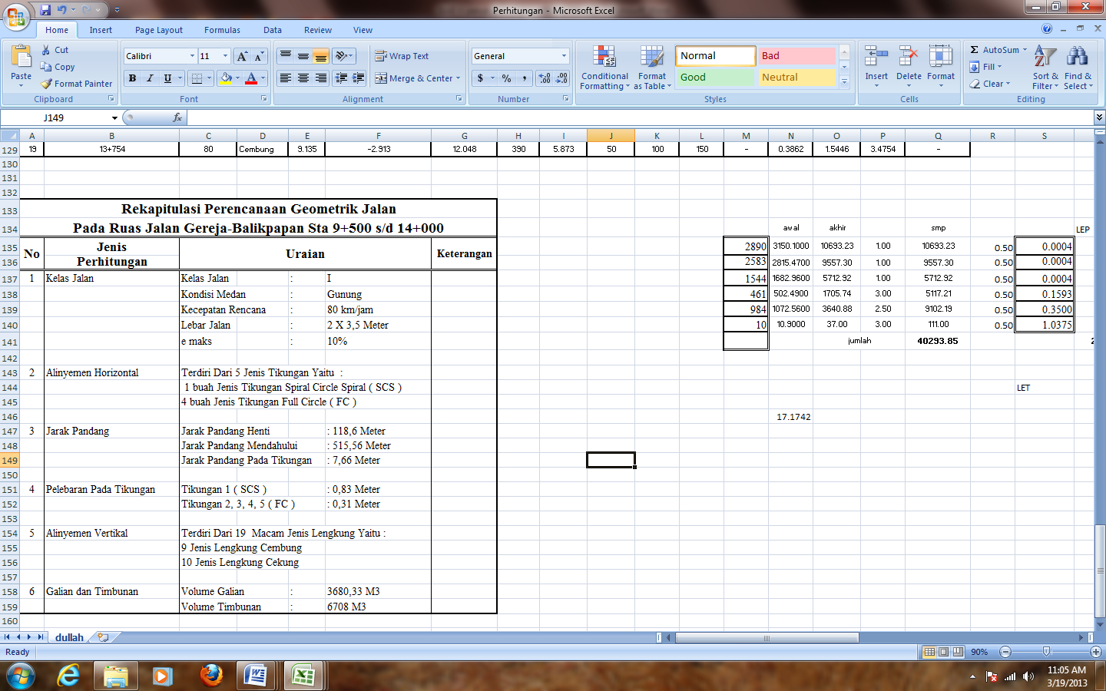



Saran-saran
Dalam perencanaan jalan pada proyek pembangunan ruas jalan Gereja-Balikpapan, penulis memberikan saran-saran sebagai berikut :
  - Untuk memberikan rasa aman dan nyaman bagi pengguna jalan, supaya pada daerah tikungan ditambah pelebaran tikungan sesuai yang disyaratkan hal ini untuk mengurangi tingkat kecelakaan yang terjadi.
  - Untuk mengurangi biaya yang lebih mahal sebaiknya menggunakan material lokal karena material lokal mutunya memenuhi persyaratan perkerasan jalan.
  - Pada lereng melintang perkerasan dibuat kemiringan 2% dan lereng bahu jalan dibuat lebih besar agar air dapat mengalir dengan normal tanpa menimbulkan genangan pada permukaan jalan.
  - Dalam menghitung rencana Anggaran Biaya (RAB) khususnya untuk jalan raya haruslah berpedoman pada daftar harga satuan untuk semua jenis pekerjaan yang terbaru dari Dinas Pekerjaan Umum.

